学習プラン１ 「私のネット利用」


今から隣の人と２人組になって、｢普段、携帯電話やメール、インターネットなどをどのくらい利用しているのか｣、｢何を利用しているのか｣について、５分間で相手に分かるように説明してみましょう。説明する人は、なるべく隠さずに正直に話してみましょう。
説明を聴く方は、メモを取りながら聴くようにします。
２人とも説明が終わったら、相手の利用状況について、メモを元に記録用紙に記入します。
記入が終わったら、記録した内容に間違いがないかどうか確認し合い、お互いのネット利用について振り返ってみましょう。
ねらい
インターネットや携帯電話の利用法について話し合わせることによって、相手の気持ちや考え方を理解させる。

活動形態
- 座席の前後、隣同士の２人組、または、３人組を作り人数を調整
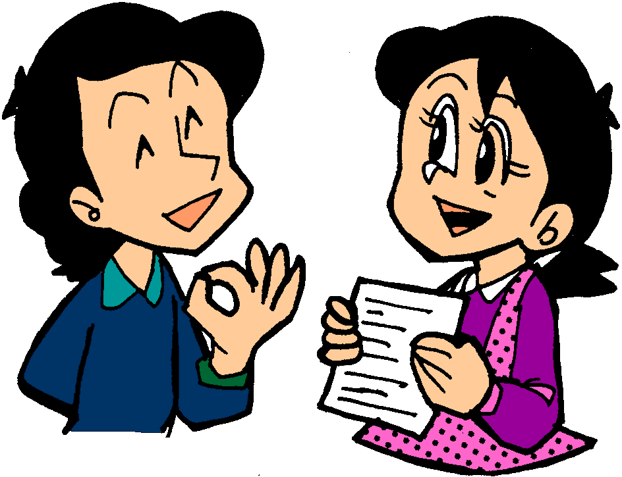
準備するもの
- 筆記用具
- 記録用紙（簡単なメモ用紙）

指導展開例
学習活動 | 時間 | 指導上の留意点
「私のネット利用」の活動の流れを示す。 | ５分 | 活動の趣旨を理解させる。
お互いのネット利用について説明する。 | １０分 | ２人組の場合は５分ずつ、３人組の場合は３分ずつ説明する様に伝える。  聴く側は、適宜メモを取るように伝える。
記録用紙を元にお互いのネット利用状況について確認する。 | １０分 | お互いの利用状況について確認することでそれぞれのネット利用について振り返らせる。

